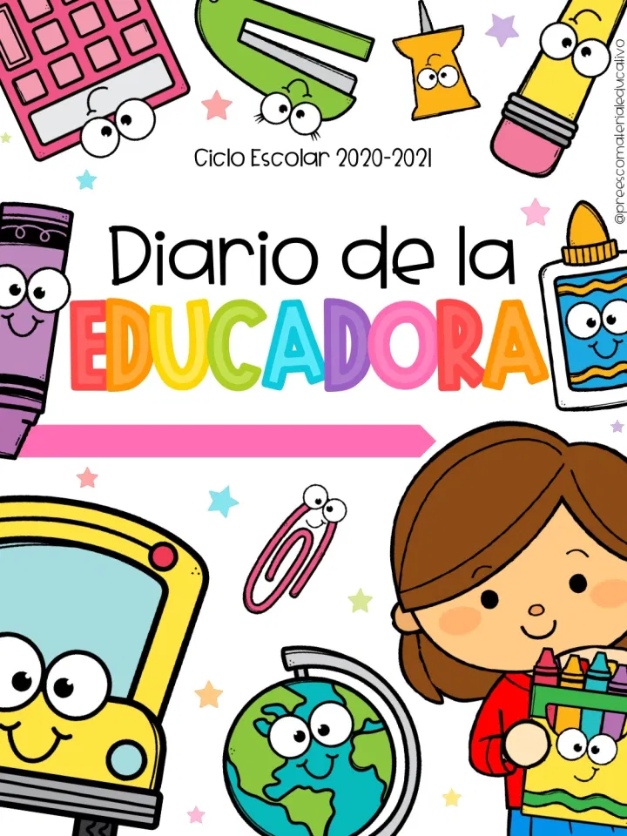



Lunes 06 de diciembre del 2021.

Durante la jornada del lunes el horario fue modificado a través de la secretaria de educación pública, ingresando el personal docente a las 8:30 am para la preparación de los materiales, desinfección del aula. El tiempo se aprovechó para el decorado del salón el cual fue organizado a través del proyecto científico a trabajar, que corresponde al sistema solar.

Los alumnos ingresaron a las 10 am por lo cual se recortó el horario de las actividades, sin embargo, ingreso el docente de educación física al aula para trabajar en el patio cívico, posterior a eso la docente de USAER dio apoyo a los alumnos del grupo, por lo cual solo se trabajó una actividad de recolección de saberes previos y de exploración y compresión del mundo natural y social para la observación directa del cielo y sus elementos. Para término de la jornada se abordó el tema del día y la noche clasificando las actividades que se realizan en ambos tiempos.

Alumnos participativos: Ulises, Leticia, Diego y Sofia Guerrero.

Alumnos que requieren apoyo: Daniel, Rammses.

Según; Castro (2015), Los ambientes de aula que promueven el aprendizaje, desde la perspectiva de los niños decoración o ambientación, son un reflejo de la motivación que el docente genera en el infante.



Martes 01 de febrero del 2022.

Durante la jornada del martes se apreció un clima de aprendizaje, iniciando el acomodo de materiales alrededor de las 9:30 para posteriormente, recibir a los niños a los 10:00, al ingresar al salón se manifestaron animados, las actividades permitieron rescatar los aprendizajes previos de los infantes. Abordando campos como lenguaje, pensamiento matemático, exploración y comprensión del mundo natural y social, artes.

Las actividades fueron de su agrado viéndose el favoritismo por la clase de exploración al ofrecer un teatro de sombras para observar mejor el fenómeno de la luz y sombra.

Durante el día no se presentó ningún incidente por lo cual se logró trabajar sin interrupciones, los alumnos presentaron buena disposición, entusiasmo, interés.

Alumnos participativos: Leticia, Samantha.

Alumnos que requieren apoyo; Lucas, Sofia.

Según; Montessori un material didáctico es un instrumento que facilita la enseñanza- aprendizaje, se caracteriza por despertar el interés del estudiante adaptándose a sus características, por facilitar la labor docente y, por ser sencillo, consistente y adecuado a los contenidos.



Miércoles 02 de febrero del 2022.

Durante la jornada del miércoles el horario fue modificado a través de la secretaria de educación pública, ingresando el personal docente a las 9:30 am para la preparación de los materiales, desinfección del aula.

Los alumnos ingresaron a las 10 am por lo cual se recortó el horario de las actividades, al inicio de la jornada se trabajó el campo de mundo natural el cual se indago desde la luz y sombra, los días de la semana y las actividades que se pueden realizar durante el día y la noche.

Alumnos participativos: Samatha, Leticia y María valentina.

Alumnos que requieren apoyo: Lucas, Sofia.

Durante el día se permitió trabajar una secuencia que dejo la maestra de artes debido a que se mostró ausente por infección a covid-19, decidiéndose ayudar en su aplicación.

Según; Piaget dice que las emociones actúan como influencias continuas en el proceso de desarrollo, en las atribuciones de éxito o fracaso, en la percepción selectiva, en las funciones del pensamiento.



Jueves 03 de febrero del 2022.

Durante la jornada del miércoles se inició la mañana a las 9:30 am con el acomodo de material y desinfección de este, por otro lado, los niños ingresaron a las 10:00 am al salón,

Se atendió al segundo grupo pro lo cual se trabajó el fenómeno de la luz y sombras lo cual les gusto a os infantes permitiéndose involucrarse en el trabajo colectivo, de igual manera continuaron realizando la actividad pendiente y reforzando algunos insumos de artes que la maestra envió debido a su falta presencial por enfermedad, posteriormente por la falta de alumnos por el clima se decidió trabajar y dar apertura a un momento de la lectura la cual resulto satisfactoria para los alumnos.

Interpretando las imágenes y compartiendo la historia a través de un grupo focal, posteriormente la docente normalista hizo lectura de un cuento para los infantes.

Alumnos que requieren apoyo: Rammses.

Alumnos participativos: Mateo, Eleazar.

Según Piaget; refiere que mientras más experiencias tenga el niño con su entorno, su capacidad representativa irá mejorando por lo cual el darle espacio al infante en clases curriculares permite mejor su adaptación en la sociedad.



Viernes 04 de febrero del 2022.

Durante la jornada del viernes, se les dio seguimiento a los niños con la modalidad educación a distancia permitiendo repasar los temas de la luz y sombra, día y noche, artes, actividades con temporalidad.

Por otro lado, se permitió trabajar la socioemoción con cuestionamientos acerca de las actividades, sentimientos durante la semana, emociones, actividades realizadas por los alumnos.

La clase se dio en un clima agradable y lleno de respeto

Alumnos participativos: Dante y Fernanda.

Alumnos que requieren apoyo:

Según MOORE (1972) La enseñanza a distancia es el tipo de método de instrucción en que las conductas docentes acontecen aparte de las discentes, de tal manera que la comunicación entre el profesor y el alumno pueda realizarse mediante, es importante acompañar a los alumnos en sus procesos de construcción en el aprendizaje.



Lunes 07 de febrero del 2022.

Las clases fueron suspendidas por día festivo en conmemoración a la constitución.



Martes 08 de febrero del 2022.

Las clases fueron suspendidas por condiciones de clima por lo cual solo se realizó un en vivo solicitado a los alumnos comenzar la indagación sobre los planetas, posteriormente se trabajó con decoración de la biblioteca.



Miércoles 09 de febrero del 2022.

Las temperaturas se mostraron con una mejor condición por lo cual se ingresó al plantel a las 9:30 am para recibir a los alumnos alrededor de las 10:00 am apoyando en los filtros sanitarios correspondientes, al ingresar al aula se dio un repaso a los temas aprendidos durante la semana previa; durante la jornada se trabajó los planetas del sistema solar, nombrándolos cronológicamente, destacando características, posteriormente se usaron figuras geométricas para elaborar un cohete espacial; finalmente se abordó un juego simbólico con las actividades que realiza el astronauta el cual resulto de agrado para los infantes.

Alumnos participativos: Samantha, Astrid.

Alumnos que requieren apoyo: Sofia, Valentina.

Según el teórico Piaget indica que los beneficios del juego simbólico permiten al infante estimula el aprendizaje de competencias sociales y habilidades como la cooperación y el trabajo en equipo. Fomenta la creatividad y la imaginación. Ayuda a exteriorizar sentimientos y emociones como los miedos, la rabia, la angustia o la tristeza de un modo adecuado.

Esta jornada fue de manera exitosa pues a pesar de que algunos alumnos manifestaban inquietud se logró controlar a través de cantos y juegos que centraban su atención nuevamente, sin duda el proyecto está cumpliendo su objetivo.



Jueves 10 de febrero del 2022.

La jornada dio inicio para el personal docente alrededor de las 9:30 realizando actividades de acomodo de material, desinfección del aula, organización del material y mobiliario de los alumnos; a las 10:00 am ingreso el alumnado al plantel educativo permitiendo apoyar en el filtro sanitario, al traslado de los alumnos se dio comienzo con el apoyo de la USAER, permitiendo dar atención a los infantes con problema de lenguaje, posteriormente se continuo complementado su información y pasando a las figuras geométricas con la creación de modelos de naves espaciales a través de ellas, la actividad fue todo un éxito pues los alumnos cumplieron el reto de crear los tres modelos con diferentes grados de complejidad; para concluir la jornada de trabajo se realizó un juego simbólico en el cual alumnos permitieron tener un tiempo de recreación adecuado saliendo de lo habitual, calificándose como su actividad favorita; el día de hoy se contó con el acompañamiento de la supervisora escolar la docente Teresa, ejerciendo el rol de observadora participante permitiendo que el alumno estuviera confiado, se otorgaron recomendaciones y se reconoció el trabajo que se está logrando; no se presentaron incidentes durante la jornada.

Alumnos que participaron: Leticia, Diego, Eleazar.

Alumnos que requieren apoyo: Ian, Rammses.

Según Fernández (1999), define como cualquier forma de actividad o experiencia en la cual el ser humano consigue auto expresarse; fortalecer su cuerpo, mente y espíritu gastados por el ritmo de la vida diaria; permitiéndole un desarrollo integral máximo.



Viernes 11 de febrero del 2022.

La jornada dio inicio para los docentes alrededor de las 8:30 am, permitiendo dar acomodo de los materiales que son recurso de apoyo para las clases en línea dando atención a los niños que se muestran en la modalidad a distancia debido a la pandemia Sarscovid-19; el grupo se conectó a las 9:00 am ingresando puntual a la sala de zoom, por lo cual el docente de Educación Física, aplico su actividad, al término de la actividad del docente Felipe se partió con el rescate de saberes previos; sobre el universo y los planetas que se encuentran en el sistema solar, los niños mostraron interés; posteriormente se jugaron con las figuras geométricas formando modelos de naves espaciales teniendo una excelente respuesta, finalmente los alumnos lograron compartir su nuevo planeta con el resto de la clase, no se presentó ninguna incidencia por lo cual se denomina como una jornada exitosa.

Alumnos participativos: Ximena, Dante, Fernanda.

Alumnos que requieren apoyo: Aldair, Aidan.

Según el teórico Vygotsky explica fundamentalmente que la socialización afecta el proceso de aprendizaje de un individuo, al principio su desempeño es pobre, pero cuando mantiene una convivencia con diferentes individuos esta se enriquece permitiendo la creación de un andamiaje es decir compartir e intercambiar aprendizajes nuevos y experiencias antiguas.

El término de la jornada docente fue a las 12:30 pm haciendo el registro previo.



Lunes 14 de febrero del 2022.

La jornada dio inicio para los docentes alrededor de las 9:30 am, permitiendo dar acomodo de los materiales que son recurso de apoyo para las clases, ingresando al plantel los infantes a las 10:00 am, como conmemoración al 14 de febrero, se realizó una pequeña rutina con los infantes respetando los protocolos de sanidad, posterior a ello se ingresó a rescatar los saberes previos de los temas aprendidos la semana posterior, al finalizar esta retroalimentación los alumnos salieron a educación física, para su término ingresar y comenzar con la creación de un nuevo planeta por cuestión de tiempo fue suspendida para trabajar una pequeña convivencia con el intercambio de un huevo sorpresa en la que los alumnos expresaban un mensaje positivo al resto de la clase; por último la docente normalista, entrego un detalle a los pequeños, como de igual manera recibió uno de los niños.

La jornada se brindó en un clima cálido contando con la participación de todos los alumnos, por otra parte, la celebración de las comunidades permite que el infante adquiera habilidades sociales que le permitan reconocer su cultura, permitiendo generar convivencia con el resto de la clase pues según Oliveros, (2007). los primeros años de vida ejercen una influencia muy importante en el desenvolvimiento personal social de todos los niños, en este periodo desarrollan su identidad personal, adquieren capacidades fundamentales y aprenden las pautas básicas para integrarse a la vida social. Es por ello que la enseñanza de la cultura a temprana edad es muy importante en la niñez porque desde pequeños iniciaran con este valioso conocimiento hacia su identidad propia



Martes 15 de febrero del 2022.

La jornada dio inicio para los docentes alrededor de las 9:30 am, permitiendo dar acomodo de los materiales que son recurso de apoyo para las clases, ingresando al plantel los infantes a las 10:00 am, como conmemoración al 14 de febrero, se realizó una pequeña rutina con los infantes respetando los protocolos de sanidad, posterior a ello se ingresó a rescatar los saberes previos de los temas aprendidos la semana posterior, al finalizar esta retroalimentación los alumnos brindaron una buena respuesta, al iniciar sobre los las expresiones del espacio los alumnos trabajaron favorablemente, permitiéndose resolver los laberintos de manera autónoma mostrando gusto por ellos; por otro lado se suspendieron labores a las 11:00 para trabajar con la docente de artes y realizar un pequeño intercambio dentro del curso.

La jornada se brindó en un clima cálido contando con la participación de todos los alumnos, por otra parte, la celebración de las comunidades permite que el infante adquiera habilidades sociales que le permitan reconocer su cultura, permitiendo generar convivencia con el resto de la clase pues según Oliveros, (2007). los primeros años de vida ejercen una influencia muy importante en el desenvolvimiento personal social de todos los niños, en este periodo desarrollan su identidad personal, adquieren capacidades fundamentales y aprenden las pautas básicas para integrarse a la vida social. Es por ello que la enseñanza de la cultura a temprana edad es muy importante en la niñez porque desde pequeños iniciaran con este valioso conocimiento hacia su identidad propia



Miércoles 16 de febrero del 2022.

La jornada dio inicio para los docentes alrededor de las 9:30 am, permitiendo dar acomodo de los materiales que son recurso de apoyo para las clases, ingresando al plantel los infantes a las 10:00 am, al traslado al salón de clases los alumnos mantenían una disposición positiva realizando un canto, para iniciar nuestra mañana, los alumnos posterior a ello; comenzaron a trabajar en la resolución de laberintos el cual lograron de manera positiva, al termino el docente de educación física realizo su secuencia de actividades ingresando a los alumnos a las 11:00, el siguiente reto fue poner a prueba las indicaciones al frente, atrás, derecha, izquierda, etc. Con el juego tradicional ponle la cola al burro, pero enfocado al proyecto; esta actividad resulto ser la favorita de todos los alumnos dando respuesta a la facilidad que fue dar indicaciones, finalmente se realizó un telescopio trabajando la artística. La jornada fue exitosa pues se trabajó con los infantes de manera dinámica.

Según Correa, (2013). El niño demuestra a través de su experiencia el inicio de los movimientos reflejo y percepción sensorial, y eh aquí la importancia del docente que tenga en cuenta que los chicos deben de responder al desarrollo que tiene el movimiento para que el niño logre ubicarse en un momento determinado dentro de un contexto, que sería el espacio, como saber reconocerse en su esquema corporal, manejo de lateralidad, saber ubicar izquierda y derecha desde las diferentes dimensiones que se ven, sea con las extremidades de su cuerpo, ir a algún lugar, entre otros, elaboración del espacio y el tiempo.



Jueves 10 de febrero del 2022.

La jornada dio inicio para el personal docente alrededor de las 9:30 realizando actividades de acomodo de material, desinfección del aula, organización del material y mobiliario de los alumnos; a las 10:00 am ingreso el alumnado al plantel educativo permitiendo apoyar en el filtro sanitario, al traslado de los alumnos se obtuvo visita de la docente USAER, permitiendo dar atención a los infantes con problema de lenguaje, posteriormente se trabajaron los laberintos de manera grupal e individual, los alumnos respondieron favorablemente al reto; al termino se trabajó una actividad de expresiones espaciales como arriba, abajo, a un lado al otro, sobre ella. Permitiendo trabajar grupalmente; de igual manera se permitió iniciar la exposición de elementos del espacio logrando comunicar sus ideas a través de la investigación autónoma con los padres de familia.

Finalmente se realizó un telescopio siguiendo los pasos propuestos en el instructivo gigante.

Alumnos que participaron: Leticia, Diego, Eleazar.

Alumnos que requieren apoyo: Ian, Rammses.

Según Fernández (1999), define como cualquier forma de actividad o experiencia en la cual el ser humano consigue auto expresarse; fortalecer su cuerpo, mente y espíritu gastados por el ritmo de la vida diaria; permitiéndole un desarrollo integral máximo.